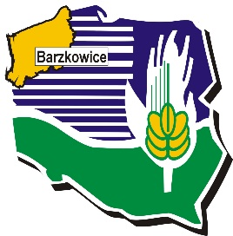
Zachodniopomorski Ośrodek Doradztwa Rolniczego
w Barzkowicach

FORMULARZ ZGŁOSZENIOWY DO UDZIAŁU W KONKURSIE

"ZŁOTO Z ULA - PRODUKTY NA BAZIE MIODU"
29.04.2018 r. Barzkowice

Imię i nazwisko/ KGW:……………………………….…………………………………...

……………………………………………………………………………………………...

Adres zamieszkania: ……………………………………………………………………….

Telefon: …………………………………………………………………………………….

E-mail: ……………………………………………………………………………………...

Nazwa produktu | Przepis

Oświadczenie uczestnika:

- Zapoznałem się z regulaminem konkursu i w całości go akceptuję.
- Wyrażam zgodę na przetwarzanie moich danych osobowych zawartych w niniejszym Formularzu zgłoszeniowym, w celach związanych z niniejszym konkursem, zgodnie z Ustawą z dnia 29 sierpnia 1997 roku o ochronie danych osobowych (t.j. Dz. U. z 2016 r. poz. 922).
- Wyrażam zgodę na publikację fotografii z moim wizerunkiem w celach związanych z niniejszym konkursem.

………..…………………………………….
(data i czytelny podpis uczestnika)

